Київський національний університет імені Тараса Шевченка
Факультет інформаційних технологій
Кафедра програмних систем і технологій
Звіт з проєктної роботи
З дисципліни “ Конструювання програмного забезпечення”
Виконав Онищенко Дмитро Андрійович
Група ІПЗ-34

- Аналіз

1. Предметна область
- Поточний стан: InVesalius дозволяє користувачам ставити віртуальні маркери на 3D-моделях. Зараз маркер — це виключно просторова сутність (координати X, Y, Z).
- Проблема: При використанні програми, зовнішні прилади записують реакції організму по секундах. Дослідникам потрібно точно знати, в який момент часу був встановлений конкретний маркер, щоб синхронізувати просторові дані InVesalius із часовими даними медичних приладів.
- Аналіз архітектури коду
- Локалізація сутності: Серцем логіки є файл invesalius\data\markers\marker.py. Клас Marker є незалежним об'єктом, який не має прямого зв'язку з GUI, тобто його можна змінювати, мінімально зачіпаючи інтерфейс.
- Механізм збереження: InVesalius зберігає проекти у файли з розширенням .inv3. Фізично це стиснені архіви, всередині яких лежать дані у вигляді словників. Значить, наш новий атрибут має бути базового типу (рядок або число).
- Визначення технічних обмежень
- Точність часу: Звичайного формату Година:Хвилина недостатньо. Потрібна точність щонайменше до секунд.
- Універсальність: Оскільки програмою користуються в усьому світі, час має бути прив'язаний до стандарту, який легко зчитати в інших програмах.
- Ризик "Backward Compatibility" (Зворотна сумісність): Це найважливіший ризик. При відкритті старих проєктів, оскільки в них немає поля timestamp, програма видасть помилку KeyError або AttributeError і вилетить. Необхідно цьому запобігти.

2. Погодинний план реалізації проєкту

Фаза | Опис робіт | Години
Аналіз | Дослідження структури проєкту та взаємозв’язків між сутностями. | 15
Проектування | Розробка UML-схем, вибір формату для сумісності. | 10
Розробка (Core) | Модифікація класу Marker (додавання поля timestamp). | 15
Розробка (Input/Output) | Оновлення логіки збереження в .inv3 та забезпечення Backward Compatibility. | 20
Функціонал експорту | Додавання колонки часу в експорт CSV/TXT. | 15
Тестування | Unit-тести та перевірка на старих файлах проектів. | 10
Документація | Оформлення фінального звіту. | 5

- Проєктування рішення

1. Модель даних
Ми розширюємо атрибутивний склад класу Marker.
- Додаємо атрибут: self.timestamp.
- Тип даних: str. Тому що об'єкти datetime важко зберігати у файли. Рядок зберігається безпечно і легко читається.
- Формат: Стандарт ISO 8601. Виглядатиме так: 2026-04-14T17:45:01. Він включає дату, час, розділитель T та секунди.

Оновлена структура класу:
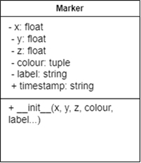

2. Проєктування логіки життєвого циклу
Діаграма послідовності
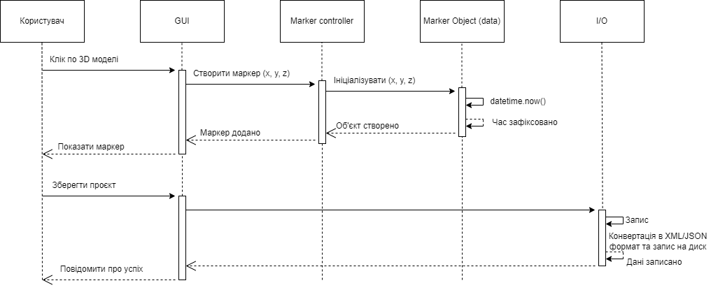

3. Проєктування безпеки
Щоб вирішити проблему зі старими файлами, застосовується патерн безпечного вилучення. При завантаженні проекту з файлу .inv3, функція, яка дістає дані, буде використовувати безпечний метод отримання ключа:
- Поганий підхід, що викличе помилку на старих файлах: marker.timestamp = file_data['timestamp']
- Наше проектне рішення (Безпечний підхід): marker.timestamp = file_data.get('timestamp', None)

- Реалізація

- Генерація часу
timestamp: str = dataclasses.field(
default_factory=lambda: datetime.now().isoformat(timespec="seconds")
)

Поле timestamp ініціалізується автоматично під час створення екземпляра класу Marker. Використання default_factory з лямбда-функцією гарантує, що час обчислюється саме в момент виклику конструктора, а не під час компіляції модуля. Використано формат ISO 8601 з точністю до секунд для стандартизації.

- Експорт даних
def to_dict(self):
return {

"timestamp": self.timestamp,
}

def to_brain_targets_dict(self):
return {

"timestamp": self.timestamp,
}

Методи to_dict та to_brain_targets_dict класу Marker були оновлені для включення мітки часу в структуру словника. Це забезпечує повне збереження часових метаданих під час стандартного збереження всього медичного проєкту.
Під час аналізу підсистеми введення/виведення (метод OnSaveMarkers у файлі графічного інтерфейсу gui/task_navigator.py) було визначено, що алгоритм експорту маркерів у текстовий формат .mkss (табульований текст) побудований на принципах рефлексії. Програма не використовує жорстко закодованих назв колонок, а натомість динамічно опитує модель даних. Існуючі у класі Marker методи to_csv_header та to_csv_row автоматично перебирають усі зареєстровані через модуль dataclasses поля об'єкта.

- Зворотна сумістність
def from_dict(self, d):

timestamp = d.get("timestamp", "")

self.timestamp = timestamp

return self

Забезпечено підтримку legacy-файлів проектів. У методі from_dict використано безпечне отримання ключа через d.get("timestamp", ""). Якщо старий файл не містить мітки часу, програма не генерує виняток KeyError, а присвоює полю порожній рядок, зберігаючи стабільність роботи додатку.

- Модифікація таблиці
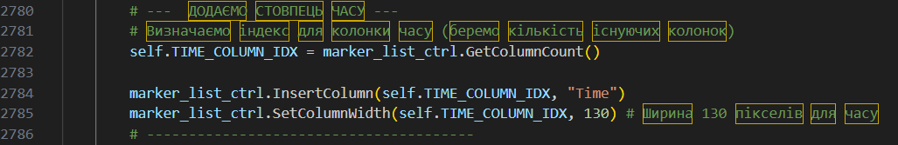

Даний фрагмент коду забезпечує динамічне розширення таблиці графічного інтерфейсу шляхом додавання нового стовпця "Time". Замість жорсткого визначення індексу, алгоритм за допомогою GetColumnCount() обчислює поточну кількість колонок і безпечно інтегрує нову в самий кінець таблиці через метод InsertColumn. Після цього метод SetColumnWidth фіксує ширину створеного стовпця на рівні 130 пікселів, гарантуючи достатньо простору для коректного та повного відображення мітки дати й часу без візуального обрізання тексту.

- Інтеграція мітки часу в таблицю
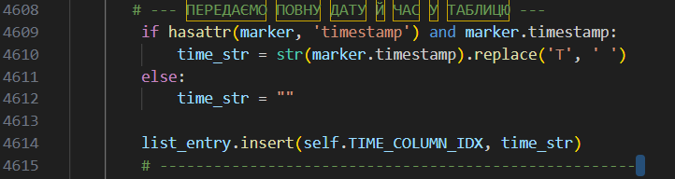

Даний блок відповідає за безпечне форматування та інтеграцію мітки часу в таблицю графічного інтерфейсу. Спочатку алгоритм перевіряє наявність атрибуту timestamp в об'єкті маркера, що запобігає збоям програми при обробці старих збережень, де цей параметр був відсутній. Якщо час наявний, машинний формат стандарту ISO 8601 перетворюється на зручний для читання вигляд шляхом заміни системного розділювача T на звичайний пробіл. Наприкінці відформатований рядок (або порожнє значення у разі відсутності даних) додається до загального масиву list_entry за заздалегідь визначеним індексом для коректного відображення у новому стовпці таблиці навігації.

Приклад:

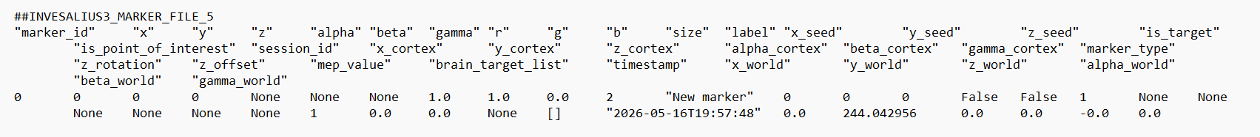

- Тестування

import copy
import dataclasses
import sys
import os
from datetime import datetime

# Set up the path so we can import modules from the main InVesalius directory
current_dir = os.path.dirname(os.path.abspath(__file__))
parent_dir = os.path.dirname(current_dir)
sys.path.append(parent_dir)

from invesalius.data.markers.marker import Marker

def test_marker_creation():
print("--- TEST 1: Creation of a new marker ---")

# Simulate a user click (passing only coordinates)
new_marker = Marker(x=10.5, y=20.0, z=-5.2)

print(f"Coordinates: {new_marker.position}")
print(f"Generated timestamp: {new_marker.timestamp}")

# Verify that the timestamp is generated upon initialization
assert new_marker.timestamp != "", "Error: Timestamp was not generated!"
print("Test 1 passed successfully!\n")

def test_backward_compatibility():
print("--- TEST 2: Loading an old file (Backward Compatibility) ---")

# Simulate a real dictionary from a legacy .inv3 file (without the timestamp field)
legacy_data = {
"marker_id": 0, "x": 1.0, "y": 2.0, "z": 3.0,
"alpha": None, "beta": None, "gamma": None,
"r": 1.0, "g": 1.0, "b": 0.0, "size": 2, "label": "Point A",
"x_seed": 0, "y_seed": 0, "z_seed": 0,
"is_target": False, "is_point_of_interest": False, "session_id": 1,
"x_cortex": None, "y_cortex": None, "z_cortex": None,
"alpha_cortex": None, "beta_cortex": None, "gamma_cortex": None,
"marker_type": 1, "z_rotation": 0.0, "z_offset": 0.0,
"mep_value": None, "brain_target_list": [],
"x_world": 0.0, "y_world": 0.0, "z_world": 0.0,
"alpha_world": 0.0, "beta_world": 0.0, "gamma_world": 0.0
# The "timestamp" field is intentionally omitted here!
}

empty_marker = Marker()

# Attempt to parse and load the legacy data
loaded_marker = empty_marker.from_dict(legacy_data)

# Use getattr() for a safe check, since InVesalius might set the missing value to None or ""
restored_time = getattr(loaded_marker, 'timestamp', "")

print(f"Restored timestamp (should be empty or None): '{restored_time}'")

# Verify that the system handles the missing field gracefully
assert restored_time in ["", None], "Error: Backward compatibility is not working!"
print("Test 2 passed successfully!\n")

if __name__ == "__main__":
test_marker_creation()
test_backward_compatibility()

Даний скрипт реалізує автоматизоване модульне тестування для перевірки коректності роботи з мітками часу в моделі даних програми. Перший тест симулює стандартний сценарій створення нового маркера та верифікує автоматичну генерацію атрибуту timestamp під час ініціалізації об'єкта. Другий тест перевіряє архітектурну гнучкість та зворотну сумісність системи, імітуючи завантаження повноцінної застарілої структури словника збереження, у якому поле часу цілком відсутнє. Цей алгоритм підтверджує, що ядро програми здатне безпечно парсити старі проєкти без виникнення критичних помилок читання ключів, коректно обробляючи відсутність поля часу та гарантуючи стабільну роботу додатка з історичними медичними даними.

Результати:
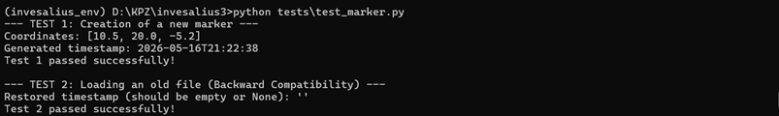

- Документація для розробників

Передумови та системні вимоги: Для роботи модифікованого модуля необхідне середовище Python 3.7+ (оскільки використовується вбудований модуль dataclasses). Додаткових зовнішніх бібліотек для роботи поля timestamp встановлювати не потрібно.

Запуск локального тестування: Для перевірки коректності генерації часу та зворотної сумісності (читання старих файлів .inv3), необхідно виконати тестовий скрипт з кореневої директорії проєкту:
python tests/test_marker.py
Очікуваний результат: відсутність виключень KeyError та успішне проходження Test 1 та Test 2.

Формат обміну даними (API):
При експорті маркерів у формат .mkss (CSV), нове поле передається як останній текстовий стовпець "Time" у стандарті ISO 8601 (наприклад: 2026-05-16 20:28:58). Порожнє значення означає, що маркер було завантажено з історичного збереження старої версії програми.

Висновки:
У ході виконання лабораторного проєкту було успішно модифіковано відкрите медичне програмне забезпечення InVesalius для фіксації та візуального відображення точного часу створення маркерів. Замість дублювання даних у ядрі програми (marker.py) було використано наявний системний атрибут timestamp у стандарті ISO 8601, що зберегло чистоту моделі даних. Для виводу цієї інформації було динамічно розширено таблицю графічного інтерфейсу (task_navigator.py), де машинний час автоматично парситься та форматується у зручний для користувача вигляд. Окрему увагу було приділено зворотній сумісності: реалізовано механізм безпечної перевірки атрибутів, який унеможливлює збої і гарантує стабільне завантаження старих проєктів, створених до впровадження цього функціоналу. Надійність архітектурних рішень повністю підтверджена написаними модульними тестами (test_marker.py), які ізольовано перевіряють генерацію часу та безпечну обробку застарілих структур даних.

